Инструкция по разметке Пунктуационного корпуса

Содержание разметки
Тексты, включенные в корпус, разбиваются на предложения, для каждого из которых указываются следующие сведения:
- функции знаков препинания каждого типа (functions),
- постановка/непостановка знаков препинания каждого типа (status),
- нормативность постановки/непостановки знаков препинания каждого типа (normality),
- наличие пробелов слева и/или справа знаков препинания каждого типа (spaces).
Размечаются 18 пунктуационных символов: точка (period), запятая (comma), восклицательный знак (exclam), вопросительный знак (question), двоеточие (colon), точка с запятой (semicolon), открывающая кавычка (open_qoute), закрывающая кавычка (close_qoute), открывающая круглая скобка (left_parenthesis), закрывающая круглая скобка (right_parenthesis), открывающая квадратная скобка (left_square_bracket), закрывающая квадратная скобка (right_square_bracket), открывающая треугольная скобка (left_angle_bracket), закрывающая треугольная скобка (right_angle_bracket), тире (dash), дефис (hyphen), слеш (slash), апостроф (apostrophe).
Для случаев аллографии предусмотрена характеристика expression. Она размечается только для тех знаков препинания, которые могут записываться с помощью разных графических символов (тире, кавычки, апостроф и т. д.).
Например, тире может выражаться с помощью длинного тире (m_dash), короткого тире (n_dash), дефиса (hyphen), минуса (minus), а также сочетания двух дефисов (double_hyphen). Следовательно, для этого знака необходимо добавить параметр expression.
В таблице ниже покажем, какие обозначения приняты для одних и тех же знаков в полях type и expression. Если у знака не размечается форма выражения, то обозначение дано только для разметки атрибута type.
Знак | Обозначение для type | Обозначение для expression
. | period
, | comma
? | quest
! | exclam
: | colon
; | semicolon
« | lquot | left_double_angle
» | rquot | right_double_angle
" | lquot или rquot | quotation_mark
“ | lquot | left_double
” | rquot | right_double
„ | lquot | double_low
“ | rquot | double_quotation
[ | lsqbr
] | rsqbr
< | langle_br
> | rangle_br
/ | slash
- | hyphen | hyphen
( | lpar
) | rpar
' | apostrophe
’ | apostrophe
– | dash | n_dash
— | dash | m_dash

Для случаев ошибочной или нестандартной, обусловленной индивидуальным (авторским) выбором постановки знаков препинания также указывается так называемая степень уверенности (reliance) — параметр, показывающий, насколько точно (по мнению разметчика) определены функции знаков препинания. Для пунктуации, соответствующей современной литературной норме, этот параметр не размечается.

Формат разметки
Пример разметки одного предложения в формате xml.
<se>
<w>Занятый</w>
<w>производством</w>
<pc type="comma" status="present" functions="equal" normality="correct" spaces="right">,</pc>
<w>борющийся</w>
<w>за</w>
<w>сохранение</w>
<w>своей</w>
<w>жизни</w>
<pc type="comma" status="present" functions="equal" normality="correct" spaces="right">,</pc>
<w>почти</w>
<w>всегда</w>
<w>лишенный</w>
<w>самого</w>
<w>необходимого</w>
<pc type="comma" status="present" functions="attribute" normality="correct" spaces="right">,</pc>
<w>человек</w>
<w>неизменно</w>
<w>находит</w>
<w>время</w>
<w>для</w>
<w>художественной</w>
<w>деятельности</w>
<pc type="comma" status="present" functions="equal" normality="correct" spaces="right">,</pc>
<w>ощущает</w>
<w>ее</w>
<w>необходимость</w>
<pc type="period" status="present" functions="end_sent" normality="correct" spaces="right">.</pc>

Система тегов (базовая/школьная разметка)

Функции знаков препинания
В рамках проекта аннотируются только те пунктуационные символы, которые употреблены в качестве знаков препинания, то есть помогают пишущему структурировать текст, разделять предложения и смысловые части внутри них. Использование пунктуационных символов в качестве эмотиконов (для графического изображения эмоций) выходит за рамки нашего проекта.
Для учета (но не теоретического осмысления и анализа) таких случаев используется тег 'non_punct' в поле functions, 'present' — в поле status (отсутствие не устанавливается и не размечается), 'ind' — поле normality и 'high' — в поле reliance. В случае возможной аллографии считаем, что используется знак, соответствующий графическому названию: так, если в смайлике :-) употреблен дефис, он определяется как дефис (hyphen), а не, например, тире, выраженное символом «дефис».
Для пунктуационных символов, которые используются как знаки препинания, размечаются четыре группы функций: грамматические, семантические, просодические и дискурсивно-прагматические. При этом просодические функции, связанные с передачей пауз, размечаются только в том случае, если для постановки знака нет грамматического или семантического основания.
Функции указываются именно в том порядке, в котором они перечислены выше. Если функции какого-то типа отсутствуют, то это никак не отмечается, однако порядок остальных типов функций относительно друг друга не меняется. Например, если у знака нет грамматических функций, то прежде всего указываются семантические, но за ними все равно следуют дискурсивно-прагматические (при наличии).
Если один и тот же знак выполняет несколько функций одного типа, то они указываются «в порядке появления». Например, в предложении «Я узнала девушку, на голове которой была шляпа с цветком, напоминавшем мне о доме, и решила сделать ей комплимент» третья запятая выделяет как придаточное предложение, так и причастный оборот. При этом причастный оборот входит в придаточное. Следовательно, в списке функций для подобных случаев сначала указывается выделение причастного оборота, а затем — выделение придаточного определительного.
Ниже приведён список тегов, которые используются для обозначения всех аннотируемых функций.

Функции точки
Грамматические
- 'end_sent' — указание на окончание предложения
Семантические
- 'ellipsis' — обозначение недосказанности (включённость в состав многоточия или «синонимичной» комбинации, например '..', '?..', '!..', '.........', '(…)', '<…>', '[…]')
- 'abbrev_name' — сокращение имени или фамилии (инициалы)
- 'abbrev_word' — сокращение слова, отличного от имени или фамилии
- 'date' — разделение компонентов даты, например 19.10.2001
- 'biblio' — использование в функции разделителя в библиографической записи
- 'number' — отделение целого от дробной части в десятичных дробях (например, «1.2»)
- 'title' — разделение частей заголовка
- 'link' — разграничение частей гиперссылки
- 'censorship' — «маскировка» нецензурной или просто бранной лексики, например «ж..па»
- 'parc' — парцелляция
- 'comma' — замена запятой (скорее всего, в результате опечатки)
Просодические
- 'long_pause' — передача на письме длительной паузы (для точек в составе многоточия или синонимичных конструкций, кроме '(…)', '<…>', '[…]')
Дискурсивно-прагматические
- 'thinking' — передача на письме задумчивости, неуверенности, сомнений (включённость в состав многоточия или «синонимичной» комбинации, например '..', '?..', '!..', '.........')
- 'severe' — обозначение серьёзности, безапелляционности (прежде всего применительно к точкам в конце сообщения)
- 'humor' — ироничное употребление (в том числе для обозначения ироничной безапелляционности; прежде всего применительно к точкам в конце сообщения)
- 'extra' — метка, используемая в ситуации ошибочной постановки точки, при том что интенция автора неясна (если в случае с «млн.» автор явно ставит точку, поскольку сокращает слово, хотя она и не требуется по правилам, то, например, в «и.т.п.» первая из трех точек с большой долей вероятности поставлена случайно)

Функции запятой (кроме разграничения клауз)
Грамматические
- 'equal' — разделение однородных членов предложения
- 'vocative' — выделение обращения
- 'expletive' — выделение вводных слов
- 'specifier' — выделение уточняющих членов предложения
- 'participle' — выделение причастного оборота
- 'adv_participle' — выделение деепричастия/деепричастного оборота
- 'no' — выделение слова нет
- 'yes' — выделение слова да
- 'interjection' — выделения междометия
- 'object' — выделение обособленного дополнения
- 'similie' — выделение сравнительного оборота
- 'identity' — выделение оборота со значением тождества (не что иное, как)
- 'adverbial' — выделение обособленного обстоятельства
- 'attribute' — выделение обособленного определения
- 'apposition' — выделение приложения
- 'fronting' — запятая при именительном темы
Семантические
- 'direct_end' — окончание прямой речи (запятая в конце повествовательного предложения перед тире и словами автора)
- 'direct_break' — запятая при разрыве прямой речи
- 'dialog_end' — запятая после полной диалоговой реплики перед словами автора
- 'dialog_break' — запятая при разрыве диалоговой реплики
- 'reported_start' — запятая, маркирующая начало косвенной речи
- 'inclus' — запятая, выделяющая конструкции со значением включения («включая…», «в том числе…»)
- 'exclus' — запятая, выделяющая конструкции со значением исключения («исключая…», «кроме…», «помимо…»)
- 'remark' — ремарка
- 'subj_pred' — использование запятой между подлежащим и сказуемым, где согласно норме должно ставиться тире (например: «Лингвистика, это наука о языке»)
- 'explanation' — использование запятой в конструкциях с пояснением, то есть называнием предмета или явления по-другому: «Их называют искусственными языками, или метаязыками данных наук»
Просодические
- 'short_pause' — передача на письме короткой паузы
Дискурсивно-прагматические
- 'ellipsis' — выражение недосказанности, задумчивости в конструкциях, синонимичных многоточию, например ',,,' или ',,,,,,'

Функции восклицательного знака
Грамматические
- 'end_sent' — обозначение конца предложения
- 'parc' — парцелляция
Просодические
- 'exclam' — обозначение восклицательной интонации
Дискурсивно-прагматические
- 'emotion' — выражение особенно сильных эмоций (для двух и более восклицательных знаков)
- 'loud' — имитация высокой громкости, крика (для трёх и более восклицательных знаков)
- 'sincere' — указание на искренность, «недежурность» реплики, значимость диалога (только для комбинации «!!»)

Функции вопросительного знака
Грамматические
- 'end_sent' — обозначение конца предложения
- 'parc' — парцелляция
Просодические
- 'question' — обозначение вопросительной интонации
Дискурсивно-прагматические
- 'emotion' — выражение особенно сильных эмоций, в частности удивления (для двух и более вопросительных знаков)

Функции двоеточия (кроме разделения клауз)
Грамматические
- 'general_equal' — двоеточие после обобщающего слова при однородных членах
- 'general_const' — двоеточие после обобщающего слова или конструкции, после которого(ой) следуют не однородные члены
Семантические
- 'dialog_start' — двоеточие перед диалоговой репликой
- 'dialog_inner' — двоеточие внутри слов автора, разрывающих диалоговую реплику
- 'direct_start' — двоеточие перед началом прямой речи после слов автора
- 'direct_break' — двоеточие в словах автора, разрывающих прямую речь
- 'indirect_speech' — двоеточие перед началом чужой речи, выраженной одной из промежуточных форм между прямой и косвенной речью
- 'title' — двоеточие между частями заголовка
- 'biblio' — использование в функции разделителя в библиографической записи
Просодические
- 'average_pause' — обозначение средней паузы на письме

Функции точки с запятой (кроме разделения клауз)
Грамматические
- 'join' — присоединение
Просодические
- 'average_pause' — обозначение средней паузы на письме

Функции открывающей круглой скобки
Грамматические
- 'open_par' — маркировка начала вставной конструкции
Семантические
- 'remark' — указание на границы авторской ремарки

Функции закрывающей круглой скобки
Грамматические
- 'close_par' — маркировка окончания вставной конструкции
Семантические
- 'remark' — указание на границы авторской ремарки
- 'list' — использование в маркированных и нумерованных списках

Функции открывающей квадратной скобки
Семантические
- 'reduction_start' — указание на начало вырезанного фрагмента текста
- 'biblio' — использование в библиографической ссылке

Функции закрывающей квадратной скобки
Семантические
- 'reduction_finish' — указание на окончание вырезанного фрагмента текста
- 'biblio' — использование в библиографической ссылке

Функции открывающей кавычки
- 'name_begin' — указание на начало названия
- 'quote_begin' — указание на начало цитаты
- 'digit_name_begin' — указание на начало названия цифры или числа
- 'letter_name_begin' — указание на начало названия буквы
- 'expr_begin' — указание на начало слова или выражения: слово «кот»
- 'term_begin' — указание на начало термина: здесь мы имеем дело с «контаминацией»
- 'out_quotes' — внешние кавычки (для ситуаций, когда используются оба вида кавычек, и «ёлочки» строго внешние, а «лапки» — строго внутренние)
- 'inner_quotes' — внутренние кавычки (для ситуаций, когда используются оба вида кавычек, и «ёлочки» строго внешние, а «лапки» — строго внутренние)
Дискурсивно-прагматические
- 'figur' — указание на использование содержимого кавычек в переносном значении
- 'irony' — использование кавычек для выражения иронии
- 'detachment' — использование кавычек для передачи отстраненности

Функции закрывающей кавычки
Семантические
- 'name_finish' — указание на окончание названия
- 'quote_finish' — указание на окончание цитаты
- 'digit_name_finish' — указание на конец названия цифры или числа
- 'letter_name_finish' — указание на начало названия буквы
- 'expr_finish' — указание на конец слова или выражения: слово «кот»
- 'term_finish' — указание на конец термина: здесь мы имеем дело с «контаминацией»
- 'out_quotes' — внешние кавычки (для ситуаций, когда используются оба вида кавычек, и «ёлочки» строго внешние, а «лапки» — строго внутренние)
- 'inner_quotes' — внутренние кавычки (для ситуаций, когда используются оба вида кавычек, и «ёлочки» строго внешние, а «лапки» — строго внутренние)
Дискурсивно-прагматические
- 'figur' — указание на использование содержимого кавычек в переносном значении
- 'irony' — использование кавычек для выражения иронии
- 'detachment' — использование кавычек для передачи отстраненности

Функции тире (кроме разделения клауз)
Грамматические
- 'general_equal' — тире перед обобщающим словом при однородных членах
- 'join' — тире в сложных предложениях с присоединительной связью
- 'object' — выделение обособленного дополнения
- 'adverbial' — выделение обособленного обстоятельства
- 'attribute' — выделение обособленного определения
- 'apposition' — выделение приложения
- 'similie' — выделение сравнительного оборота
- 'subj_pred' — тире между подлежащим и сказуемым
- 'subj_highlight' — выделение подлежащего
- 'fronting' — тире при именительном темы
Семантические
- 'dialog_start' — тире для обозначения начала диалоговой реплики (в том числе при записи диалога в одну строку, а не начиная каждую реплику с новой строки)
- 'dialog_break' — тире до или после слов автора, разрывающих диалоговую реплику
- 'dialog_end' — тире после полной диалоговой реплики перед словами автора
- 'direct_break' — тире, разрывающее прямую речь
- 'direct_end' — тире после полной реплики прямой речи перед словами автора
- 'range' — указание на числовой или временной интервал: 3–5 заданий, 1991–1992 гг.
- 'blank' — эллиптическое тире
- 'biblio' — использование в функции разделителя в библиографической записи
- 'order' — в конструкциях типа Олимпиада – 80, Славянские чтения – ХХ
- 'opposition' — в оппозициях
- 'connect' — в цепочках, объединениях, соответствиях, а не оппозициях (например, в записи рифм: любовь — вновь)
- 'route' — в конструкциях вида поезд Самара — Москва
- 'sequence' — в цепочках, последовательностях: точка — точка — запятая
- 'hier' — в иерархиях
Просодические
- 'average_pause' — передача на письме паузы средней длительности
Дискурсивно-прагматические
- 'pathos' — выражение патетики, торжественности, решительности
- 'accent' — постановка тире там, где нет эллипсиса, но важно сделать логический акцент: методика рассмотрения отдельно идейного содержания, а отдельно — художественных особенностей.
- 'message_end' — ироничное использование тире в конце сообщения (чаще устно-письменная речь)

Функции дефиса
Грамматические
- 'word_parts' — разделение частей слов (в том числе ошибочное): кое-как, по-немногу
- 'apposition' — выделение одиночного приложения после определяемого слова
- 'hyphen' — перенос слова
- 'phrase2word' — использование дефиса для объединения нескольких лексических единиц (прости-господи-концерт, сердце-в-контейнере)
- 'options' — использование в конструкциях с однородными членами (логическое ИЛИ): например, «купить торт-конфеты-печенье»
- 'group' — использование в конструкциях с однородными членами для объединения их в группу (логическое И): например, «вилки-ложки»
- 'neo' — неологизмы типа не-имение, со-противопоставление
Семантические
- 'range' — указание на числовой или временной интервал: 3-5 заданий, 1991-1992 гг.
- 'number' — в номерах наподобие №57-пг
- 'name' — в двойных именах и фамилиях
Просодические
- 'long_sound' — указание на длительное произнесение звука: «у-у-у»
Дискурсивно-прагматические
- 'message_end' — ироничное использование дефиса в конце сообщения (чаще устно-письменная речь)

Функции слеша
Семантические
- 'options' — разграничение опций: «купить торт/конфеты/печенье»
- 'date' — разделение компонентов даты, например 19/10/2001
- 'number' — в номерах наподобие №57/пг
- 'biblio' — использование в функции разделителя в библиографической записи
- 'poem2line' — использование слеша для записи стихотворного текста без переходов на новую строку

Функции, связанные с разделением частей сложного предложения (релевантны для запятой, точки с запятой, тире, двоеточия)
'equal_clauses' — однородные клаузы
'compos' — сочинительная связь
- 'united_clauses' — соединение
- 'divided_clauses' — разделение
- 'oppos_clauses' — противопоставление
- follow — последовательность событий
- explan — пояснение
'subord' — подчинительная связь
структура
- 'seq_clauses' — последовательное подчинение
- 'parallel_clauses' — параллельное подчинение
семантика
- 'determ_clause' — определительное придаточное
- 'explan_clause' — изъяснительное придаточное
- 'circum_clause' — обстоятельственное придаточное
- 'time_clause' — придаточное времени
- 'loc_clause' — придаточное места
- 'reason_clause' — придаточное причины
- 'aim_clause' — придаточное цели
- 'cond_clause' — придаточное условия
- 'conces_clause' — придаточное уступки
- 'compar_clause' — придаточное сравнения
- match_clause
- 'mode_clause' — придаточное образа действия
- 'degree_clause' — придаточное меры и степени
'no_union' — бессоюзная связь
- 'same_time' — бессоюзная связь, выражающая одновременность действий
- 'follow' — бессоюзная связь, выражающая последовательность действий
- 'reason' — бессоюзная связь со значением причины
- 'conces' — бессоюзная связь со значением уступки
- 'conseq' — бессоюзная связь со значением следствия, результата
- 'explan' — бессоюзная связь со значением пояснения
- 'oppos' — бессоюзная связь со значением противопоставления
- 'compar' — бессоюзная связь, выражающая сравнение
- 'cond' — бессоюзная связь со значением условия
- 'enum' — бессоюзная связь со значением перечисления
'join' — присоединение
Если знаку присваивается тег, имеющий «вложенные теги», ему обязательно присваивается минимум один из этих вложенных тегов: для сочинительной, подчинительной и бессоюзной связи обязательно определяется тип связи по семантике, а для подчинительной связи может также быть выбран тег, отражающий структуру подчинения — параллельное или последовательное.
Пример разметки функций двоеточия в бессоюзном сложном предложении:
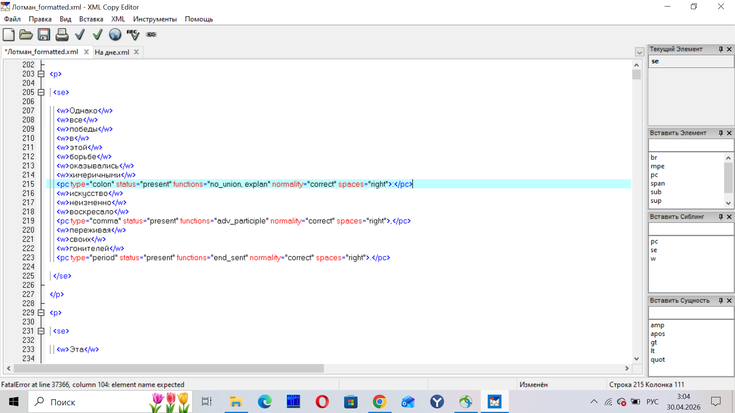

Постановка/непостановка знаков препинания
Параметр описывается двумя тегами:
- 'present' — знак препинания поставлен в предложении (размечается вне зависимости от нормативности постановки)
- 'missing' — знак препинания требуется или может требоваться (для вариативной и альтернативной пунктуации) в соответствии с современной литературной нормой, но не поставлен в предложении
Отсутствующие знаки в xml оборачиваются тегом <span></span>:
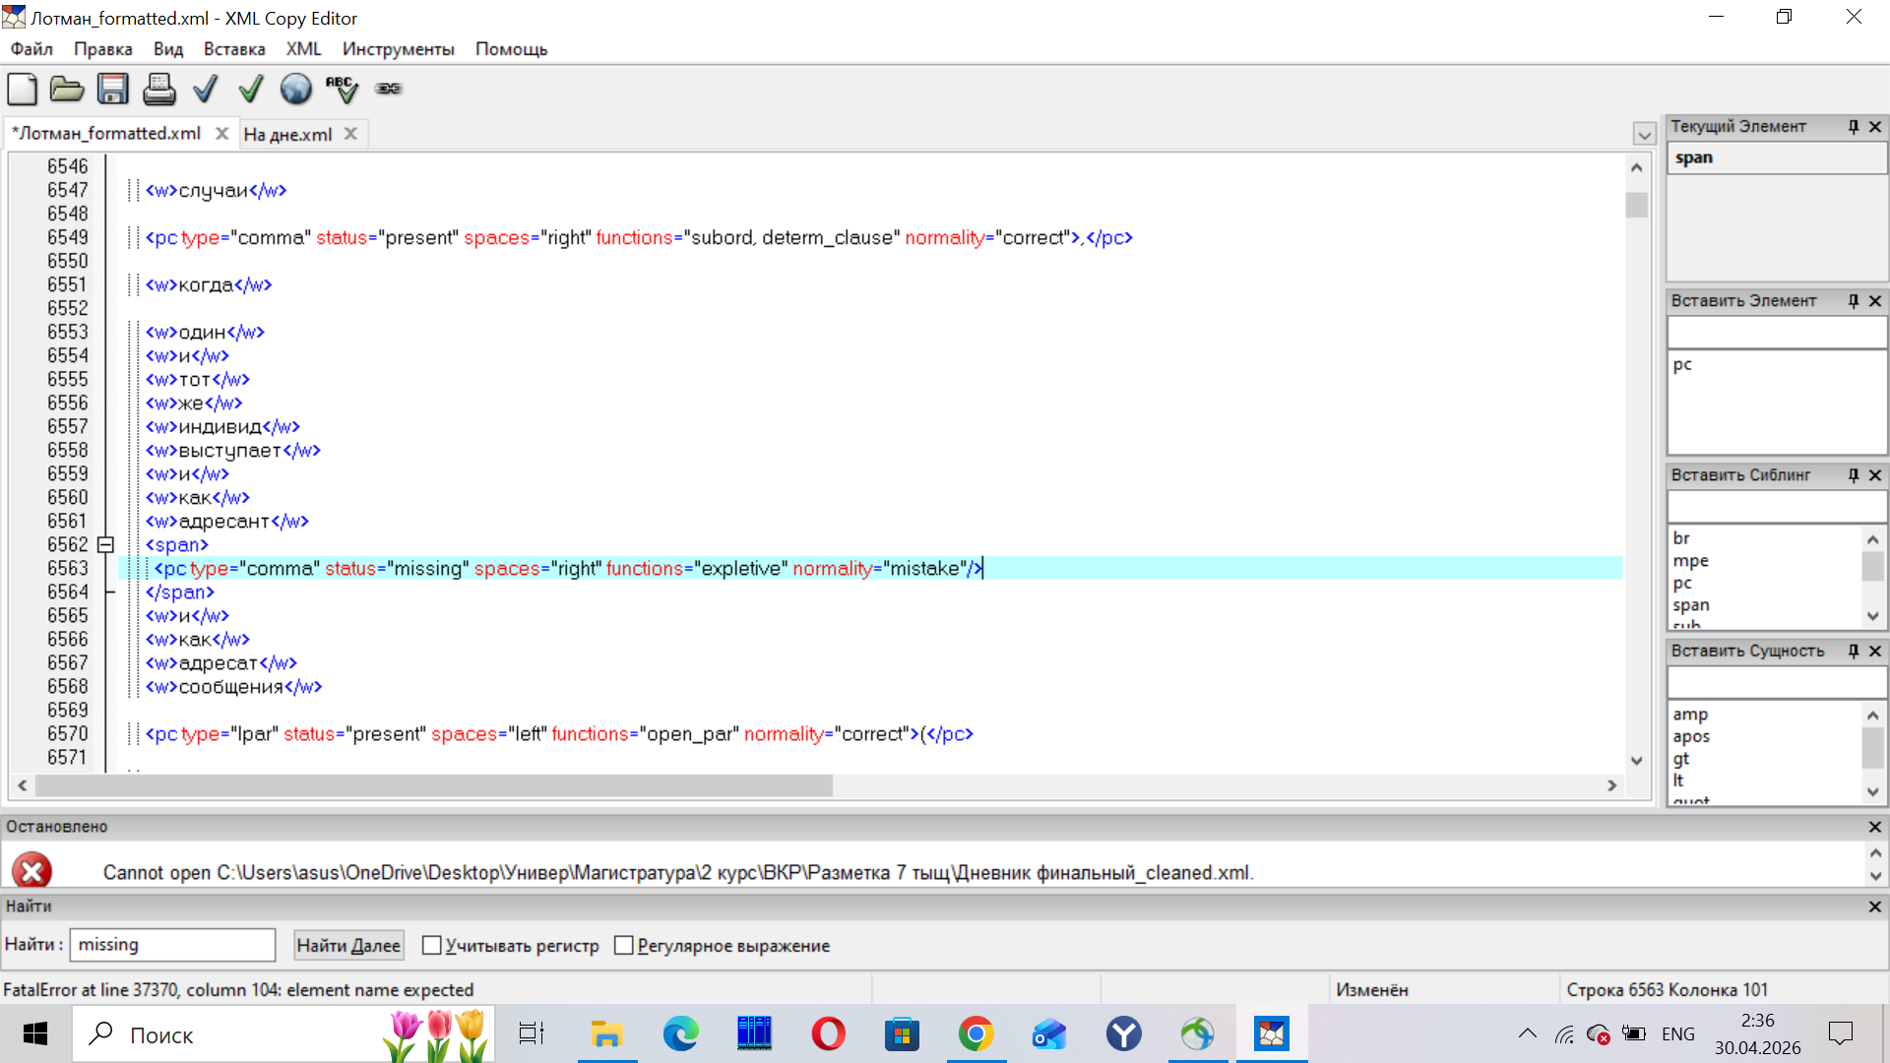

Нормативность постановки/непостановки знаков препинания
Нормативность определяется исходя из современной литературной нормы. В рамках проекта определены следующие теги:
- 'correct' — постановка знака препинания соответствует современной литературной норме
- 'mistake' — постановка или непостановка знака препинания нарушает современную литературную норму (лишние и недостающие знаки) и при этом не может быть обусловлена намерением пишущего передать определенную интонацию или эмоцию
- 'alt' — постановка знака препинания корректна, но современная литературная норма допускает непостановку знака препинания. Пример: в предложении Человек без племянниц -- не дядя! тире не противоречит норме, однако в такой позиции предпочтительнее не ставить никакого знака.
- 'facult' — постановка знака препинания корректна, но современная литературная норма допускает постановку другого знака препинания в той же позиции: Это Зина, корабельный кок. Это Зина — корабельный кок.
- 'var' — постановка или непостановка знака препинания зависит от синтаксической структуры, семантических особенностей, стилистики предложения.
Например, в соответствии с современной литературной нормой запятая ставится после междометия «ну» (Ну, начнем!), но не ставится после усилительной частицы «ну» (Ну зачем ты это делаешь?). Обороты с предлогом «кроме» обычно обособляются, если предлог можно заменить словами «исключая, не считая кого-либо, чего-либо» (Ничья судьба, кроме своей собственной, вас более не интересует. [М. Булгаков. Мастер и Маргарита]), но могут не обособляться, если если предлог «кроме» имеет значение «дополнительно, вдобавок к чему-либо» (Достопримечательностью главной комнаты кроме рояля было громадное полотно в тяжелой позолоченной раме, написанное неизвестным художником… [Б. Окуджава. Путешествие дилетантов]).
- 'ind' — постановка или непостановка знака препинания допускается современной литературной нормой как авторская (например, три восклицательных знака в конце предложения) или выходит за пределы нормы, но может быть обусловлена намерением пишущего передать определенную интонацию или эмоцию
- 'typo' — постановка знака препинания ненормативна и с большой долей вероятности вызвана опечаткой (точка вместо запятой, запятая вместо точки перед большой буквой в начале нового предложения и т. д.)

Степень уверенности
Параметр показывает, насколько точно (по мнению разметчика) возможно определить функции знаков препинания. Для пунктуации, соответствующей современной литературной норме (тег 'correct'), степень уверенности не размечается.
- 'high' — высокая степень уверенности: поставленный или непоставленный знак препинания с большой долей вероятности выполняет именно те функции, которые указаны в поле functions
- 'low' — низкая степень уверенности: разметчик может лишь предполагать, что поставленный или непоставленный знак препинания выполняет именно те функции, которые указаны в поле functions

Наличие пробелов
Описываются следующие типы сочетания знаков препинания с пробелами:
- 'zero' — ни слева, ни справа от знака препинания нет пробелов
- 'left' — есть пробел слева, но нет пробела справа от знака препинания
- 'right' — есть пробел справа, но нет пробела слева от знака препинания
- 'bilateral' — есть пробелы слева и справа от знака препинания
Для знаков в конце фрагмента, включенного в корпус, вне зависимости от типа фрагмента принимается техническое решение: присваивается тег 'right'. Такой тег не ставится только в тех случаях, когда по корпусу четко видно отсутствие пробела между соседними фрагментами (предложениями, абзацами и т. д.).

